
Российская Федерация

Новгородская область

АДМИНИСТРАЦИЯ ВОЛОТОВСКОГО МУНИЦИПАЛЬНОГО ОКРУГА

П О С Т А Н О В Л Е Н И Е

от 28.11.2023 № 846
п. Волот

Об утверждении схемы расположения земельного участка на кадастровом плане территории

В соответствии со статей 11.10 Земельного кодекса Российской Федерации, пунктом 2 статьи 3.3 Федерального закона от 25.10.2001 № 137-ФЗ «О введении в действие Земельного кодекса Российской Федерации»,
ПОСТАНОВЛЯЮ:
1. Утвердить схему расположения земельного участка на кадастровом плане территории площадью 6426 квадратных метров в кадастровых кварталах 53:04:0010506, 53:04:0010507, 53:04:0010510, расположенного по адресу: Российская Федерация, Новгородская область, Волотовский муниципальный округ, п. Волот, ул. Колхозная, з/у 18д, вид разрешенного использования – земельные участки (территории) общего пользования, категория земель – земли населенных пунктов.
2. Кадастровый инженер, выполнивший работы по образованию земельного участка в соответствии со схемой расположения земельного участка на кадастровом плане территории, имеет право обращаться без доверенности с заявлением об осуществлении государственного кадастрового учета в связи с образованием испрашиваемого земельного участка.
3. Срок действия данного постановления составляет два года.

Первый заместитель
Главы Администрации С.В.Федоров

Утверждена
постановлением Администрации
Волотовского муниципального округа
от 28.11.2023 № 846
Схема расположения земельного участка или земельных
участков на кадастровом плане территории
Площадь земельного участка |  | 6 426 |  | м²
(указывается проектная площадь образуемого земельного участка, вычисленная с использованием технологических и программных средств, в том числе размещенных на официальном сайте федерального органа исполнительной власти, уполномоченного Правительством Российской Федерации на осуществление государственного кадастрового учета, государственной регистрации прав, ведение Единого государственного реестра недвижимости и предоставление сведений, содержащихся в Едином государственном реестре недвижимости, в информационно-телекоммуникационной сети "Интернет" (далее - официальный сайт), с округлением до 1 квадратного метра. Указанное значение площади земельного участка может быть уточнено при проведении кадастровых работ не более чем на десять процентов)
Обозначение характерных точек границ | Координаты, МСК 53 (Зона-1), м
Обозначение характерных точек границ | (указываются в случае подготовки схемы расположения земельного участка с использованием технологических и программных средств, в том числе размещенных на официальном сайте. Значения координат, полученные с использованием указанных технологических и программных средств, указываются с округлением до 0,01 метра)
Обозначение характерных точек границ | X |  | Y
:ЗУ1(1)
1 | 2 |  | 3
1 | 511 000,06 |  | 1 322 507,44
2 | 511 025,18 |  | 1 322 482,10
3 | 511 036,95 |  | 1 322 492,77
4 | 511 017,43 |  | 1 322 511,70
5 | 511 015,41 |  | 1 322 514,45
6 | 511 016,22 |  | 1 322 515,17
7 | 510 994,75 |  | 1 322 537,56
8 | 510 986,42 |  | 1 322 547,47
9 | 510 958,53 |  | 1 322 576,91
10 | 510 935,70 |  | 1 322 600,44
11 | 510 921,33 |  | 1 322 587,98
1 | 511 000,06 |  | 1 322 507,44
:ЗУ1(2)
1 | 2 |  | 3
12 | 510 910,75 |  | 1 322 598,86
13 | 510 925,52 |  | 1 322 610,97
14 | 510 900,68 |  | 1 322 636,59
15 | 510 853,16 |  | 1 322 685,71
16 | 510 829,33 |  | 1 322 711,76
17 | 510 791,92 |  | 1 322 750,38
18 | 510 780,94 |  | 1 322 762,35
19 | 510 779,95 |  | 1 322 765,12
20 | 510 766,03 |  | 1 322 759,97
21 | 510 769,65 |  | 1 322 750,80
22 | 510 795,17 |  | 1 322 723,29
23 | 510 812,10 |  | 1 322 705,66
24 | 510 824,05 |  | 1 322 690,71
25 | 510 845,62 |  | 1 322 666,74
26 | 510 874,25 |  | 1 322 636,79
27 | 510 892,00 |  | 1 322 618,78
12 | 510 910,75 |  | 1 322 598,86

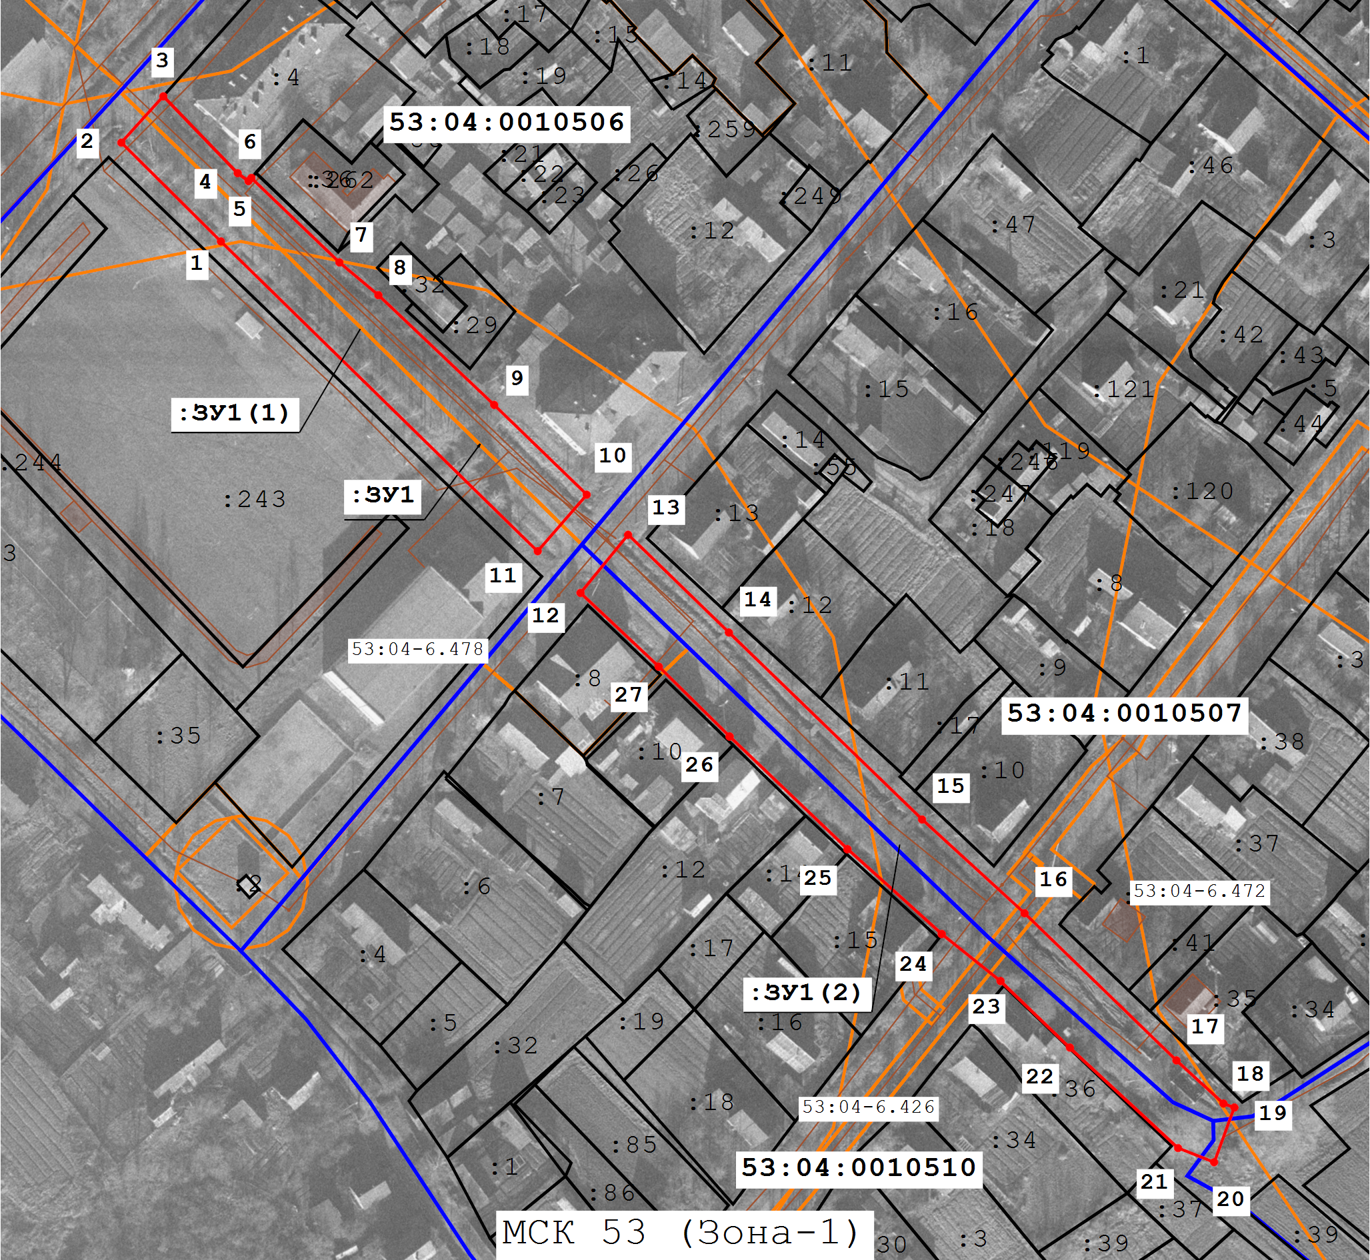
Масштаб 1:2 000
Условные обозначения:
- -существующая часть границы, имеющиеся в ЕГРН сведения о которой достаточны для определения ее местоположения
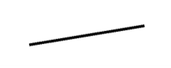
- -существующая часть границы, имеющиеся в ЕГРН сведения о которой недостаточны для определения ее местоположения
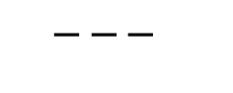
- -вновь образованная часть границы, сведения о которой достаточны для определения ее местоположения
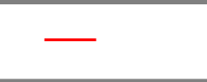
- -граница кадастрового квартала
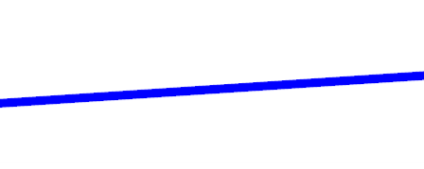
- -граница ЗОУИТ
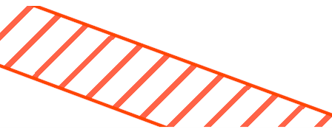
- -граница населенного пункта
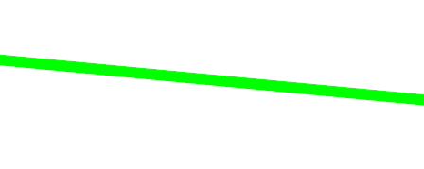
- -доступ
